**GOBIERNO DEL ESTADO DE COAHUILA DE ZARAGOZA**

**SECRETARÍA DE EDUCACIÓN**

ESCUELA NORMAL DE EDUCACIÓN PREESCOLAR

**EL INFORME DE PRÁCTICAS PROFESIONALES**

LA IMPORTANCIA DE INVOLUCRAR A LOS PADRES DE FAMILIA EN LAS ACTIVIDADES DEL JARDÌN DE NIÑOS

**PRESENTADO POR:**

**YOLANDA ANAHÌ LOERA NAVARRO**

**COMO OPCIÓN PARA OBTENER EL TÍTULO DE:**

LICENCIADA EN EDUCACIÓN PREESCOLAR

**SALTILLO, COAHUILA DE ZARAGOZA                  10 DE MAYO DEL 2021**

**GOBIERNO DEL ESTADO DE COAHUILA DE ZARAGOZA**

**SECRETARÍA DE EDUCACIÓN**

ESCUELA NORMAL DE EDUCACIÓN PREESCOLAR



**EL INFORME DE PRÁCTICAS PROFESIONALES**

**PRESENTADO POR:**

**YOLANDA ANAHÌ LOERA NAVARRO**

**ASESOR:**

FABIOLA VALERO TORRES

**COMO OPCIÓN PARA OBTENER EL TÍTULO DE:**

LICENCIADA EN EDUCACIÓN PREESCOLAR

**SALTILLO, COAHUILA DE ZARAGOZA                  1O DE MAYO DEL 2021**

**Introducción.**

En el siguiente escrito, se habla acerca de *El informe de prácticas profesionales*, en el cual se mencionara el trabajo que se realizó durante el séptimo y octavo semestre de la Licenciatura de Educación Preescolar trabajando con una competencia profesional, en una comunidad rural con un grupo de alumnos de nivel preescolar.

Se eligió la modalidad de *El informe de prácticas profesionales,* en el cual se pretende compartir el trabajo que se realizó durante las prácticas profesionales, cual fue la experiencia que se obtuvo durante el periodo, explicar cómo se llevó acabó el trabajo, como fue mi intervención docente como titular, y cuál fue la comunicación que se tuvo con los directivos, valorando el trabajo que se realiza dentro de la comunidad en la cual tuve la oportunidad de trabajar, hablando de las situaciones positivas y negativas que se presentaron durante el periodo de práctica.

Las prácticas profesionales se llevaron a cabo en el Jardín de Niños *Cristóbal colon,* en la con un grupo multigrado, conformado por 5 alumnos, 3 de 1er años, los cuales son 2 niños y 1 niña, 2 de 3er año, 2 niños. El jardín de niños está ubicado en el ejido *Luz y colon,* perteneciente a la comunidad de *General cepeda, Coahuila,* se trabajó en conjunto con *El Consejo Nacional de Fomento Educativo* (CONAFE). En él participaron 5 madres de familia, con las cuales se trabajó durante el ciclo escolar 2020-2021.

Se realizó un plan de acción en el cual se organizaron las actividades que se iban a realizar durante el periodo de trabajo en el cual se pretendió erradicar la problemática, la cual fue la poca participación de los padres de familia en las actividades con sus hijos. Para esto se realizó un diagnostico el cual se explica detalladamente la información que se recabo. Se menciona los compromisos que se tienen para favorecer la competencia profesional que se eligió, como se llevó acabo el diagnóstico, mencionando a diferentes autores los cuales ayudaron a fundamentar la información redactada.

Por consiguiente se describen las actividades que se elaboraron, las cuales se muestran en el plan de acción, en ellas se describe el proceso que se llevó acabo, tomando en cuenta, tiempo, material y la fecha de elaboración, mencionando el replanteamiento, como se modificó, cual fue la continuidad que se le dio, cuáles fueron los resultados obtenidos en cada una de ellas, cuál fue su evaluación, de qué manera se realizó y cuál fue el material que se utilizó para llevar a cabo dichas actividades. Se menciona cual fue la intervención de los directivo de CONAFE, como era el trabajo que se elaboraba en conjunto, de qué manera apoyaban, mencionando los nombres de cada uno de ellos, cuál era el puesto que ocupaban y el trabajo que realizaba cada uno de ellos

Se menciona cual fue la comunicación que se llevó a cabo durante el periodo de trabajo, ante la situación que estamos viviendo, en la cual nos enfrentamos al COVID-19, se utilizaron diferentes estrategias para seguir trabajando a distancia, de qué manera se mandaban y recibían las evidencias dando una explicación de las aplicaciones que se utilizaron y el porqué de ellas.

Se da una breve conclusión y recomendaciones del trabajo realizado en donde se menciona el aprendizaje que se obtuvo durante las prácticas profesionales trabajando la competencia *Interviene de manera colaborativa, con la comunidad escolar, padres de familia, autoridades y docentes, en la toma de decisiones y en el desarrollo de alternativas de solución a problemáticas socioeducativas*

**Plan de Acción**

Conocer las necesidades de los alumnos durante el periodo de estudios, y en la práctica me hace reflexionar del cambio que quiero hacer, el enfrentarme a una responsabilidad como ser titular de un grupo y buscar mejoras en el aprendizaje de los alumnos, conocer el contexto de la comunidad. Cuando realicé el diagnóstico me di cuenta de que había hecho una buena elección, conocer de qué manera podía apoyar y comenzar a buscar las estrategias que se van a implementar para realizar el proyecto socioeducativo.

Aun enfrentándonos a la nueva modalidad es un reto buscar nuevas estrategias de trabajo en el cual, a pesar de no asistir a la comunidad y no tener clases presenciales es importante que los padres de familia se involucren en el aprendizaje de sus hijos. El ser un agente de cambio implica el compromiso que tengo con los alumnos y padres de familia, mediante el proyecto socioeducativo durante las prácticas profesionales impartidas en el Consejo Nacional de Fomento Educativo (CONAFE), y mejorar la educación de preescolar en la comunidad, enfrentando el COVID-19 y aprovechando el tiempo en casa de los padres de familia que favorece a la convivencia con sus hijos y de esa manera llevar acabo las actividades planeadas satisfactoriamente.

Se eligió la modalidad de El Informe de Prácticas Profesionales, para dar a conocer la experiencia como titular en la comunidad, expresar mis ideas y vivencias en la profesión que elegí, mencionar áreas de oportunidad que se presentaron durante las prácticas, mencionar de qué manera se trabajó y cuáles fueron las herramientas para llevar a cabo las actividades basándome en la competencia profesional, enfrentando el COVID-19, de qué manera se trabajó el plan de acción.

Es importante hablar a detalle de las circunstancias positivas o negativas que sucedieron durante mi práctica profesional, el logro y desarrollo de la competencia profesional, describiendo la mejora que se logró en el grupo de preescolar y con los padres de familia de la comunidad escolar al realizar cada una de las actividades planeadas.

La práctica profesional que se impartió en séptimo y octavo semestre de la Licenciatura de Educación Preescolar, aplicando y poniendo en práctica diversas estrategias, actitudes y habilidades, el desarrollo de actividades, la enseñanza, que los alumnos obtuvieran un mejor desempeño, logro de habilidades. La importancia de que los padres de familia se involucren en las actividades con sus hijos atreves de la interacción con su hijo, es de importancia para el aprendizaje de los alumnos.

En el artículo No. 3 (2020) se menciona la competencia en la cual me base para la realización del trabajo, y es la siguiente:

*Interviene de manera colaborativa, con la comunidad escolar, padres de familia, autoridades y docentes, en la toma de decisiones y en el desarrollo de alternativas de solución a problemáticas socioeducativas*. Dentro de esta competencia existen las siguientes unidades:

-Diseña proyectos de trabajo para vincular las necesidades del entorno y la institución con base en un diagnóstico.

-Evalúa los avances de los procesos de intervención e informa a la comunidad de los resultados.

La elección de la competencia profesional, se realizó debido a la observación que se llevó acabo en la comunidad, con los alumnos y padres de familia para una mejora, dar solución a una problemática social, crear un ambiente de confianza entre el padre y el alumno, tomando en cuenta las características del grupo para poder trabajar la competencia profesional.

“Los profesores deben velar porque los padres cumplan sus responsabilidades y obligaciones y para facilitar esto es necesaria la interacción y cooperación familiar, mediante la participación de estos en la escuela y una comunicación fluida y habitual”. (Macbeth 1989, p. 4). Al trabajar fue fundamental la interacción y confianza con los padres de familia, obtener los resultados y tener el apoyo que se necesitó, lo cual se obtuvo un mejor trabajo, con mayor apoyo, en donde como titular se tuvo un mayor compromiso e interacción con los padres de familia, para actividades, eventos, y situaciones educativas importantes que se presentaran

Durante la práctica profesional impartida en CONAFE, se trabajó con 5 niños de los cuales 3 eran de 1er grado, 2 de 3er grado. Tuve la oportunidad de conocer el contexto donde se encuentra inmersa la institución, así como las características económicas, sociales y culturales de la comunidad, las cuales impactan directamente en las conductas, el comportamiento y el desarrollo de los niños, se trabajó con las madres de familia conociendo cual era la interacción y el compromiso que tenían con sus hijos en las actividades de la institución.

“Las formas de acción que se derivan del proceso reflexivo de un docente se enfocan a dilucidar las situaciones-problema relevantes para él y sus alumnos en su espacio de enseñanza, y a plantear respuestas innovadoras y pertinentes para atenderlos”. (Díaz- Barriga.2006. p.12). Se realizó un análisis reflexivo de acuerdo a la información recabada, y las necesidades de los alumnos, dentro y fuera de la institución, y buscar erradicar la problemática, realizar un espacio en el cual el alumno se sintiera en confianza para trabajar, y poder darles el material visual que necesitaron, utilizando ambientes de aprendizaje, así como pedir la ayuda de los Coordinadores de CONAFE, para un análisis más completo.

Durante el tiempo que trabaje en CONAFE me dirigí con el señor Benjamín Vázquez Vargas, Coordinador de Control Escolar de General Cepeda y la Asesora Ana Laura Castañeda Rico, quien lleva El control de las Asistencias, el Plan de Trabajo, Avisos, entrega de apoyos, libros Aprende en Casa entre otras situaciones que se presentaran, dentro y fuera de la institución.

Los siguientes compromisos son los que se llevarán a cabo para la mejora de la práctica profesional, y erradicar la problemática, buscando una mejora para la comunidad educativa, y que los padres de familia se involucren en las actividades con sus hijos:

* Crear talleres de material didáctico que sea útil para su aprendizaje, para que los padres de familia trabajen con sus hijos
* Buscar personal capacitada para impartirles información, y darles a conocer las estrategias de convivencia padre e hijo
* Diseñar actividades con las necesidades de los alumnos, utilizando espacios de aprendizajes adecuados y favorecer los aprendizajes esperados.
* Buscar información para llevar a cabo una buena evaluación, y dar solución a la problemática
* Mantener una comunicación asertiva con los padres de familia propiciando un clima de confianza.
* Estrategias del uso de TIC para el trabajo de talleres con padres de familia

Los compromisos que se elaboraron fueron con la intención de erradicar la problemática a la que me enfrenté durante las prácticas profesionales, en las cuales se observó la falta de atención de los padres de familia hacia los alumnos, las consecuencias de ello fue que los alumnos no cumplían con las actividades, no tenían compromiso con asistir a las clases, poca participación de los padres de familia en actividades programadas, La relación de padres de familia e institución, era un punto de mejora para las prácticas profesionales, y el trabajo que se elaboró dentro de la comunidad.

Dentro del entorno familiar, cada individuo comienza a construir su carácter y su personalidad, a través de los padres que son las personas más cercanas, se encargan además de su cuidado y protección, al igual que son los encargados de regular conductas. “El tipo de afecto que los niños reciben con la familia tiene un gran impacto en sus posteriores relaciones sociales, en los rasgos de su personalidad y en su rendimiento escolar” (Cassà-López, 2005). A través de cuestionarios, entrevistas y el contacto diario con padres de familia, fue cómo determine la problemática en la que se enfocaría el proyecto socioeducativo

Es importante erradicar de manera colaborativa y consciente en la comunidad, debido a que es una problemática socioeducativa que afecta el aprendizaje de los alumnos ya que es responsabilidad de la familia y del entorno en el que vive, concientizar a los padres de familia sobre la importancia de involucrarse en el proceso de aprendizaje de sus hijos. Cambiar la manera de ver la educación preescolar en los padres de familia y la importancia que tiene, observar de qué manera afecta en el comportamiento y en el aprendizaje de los alumnos la falta de atención en actividades dentro y fuera del preescolar,

Mejorar la calidad de educación dentro de la comunidad es punto importante en el proyecto que deseo realizar, el compromiso que tengo con los alumnos y padres de familia para poder trabajar que sea significativo, el realizar un cambio y que continúen con los estudios, que sigan apoyando e involucrándose en las actividades programadas, el rol de los padres de familia o tutores es fundamental en el desarrollo y comportamiento de cada uno de ellos que impactan en el desenvolvimiento e intervención docente durante las jornadas de práctica

Reflexionar acerca de la desatención de los padres a los niños (as) y su influencia en el desenvolvimiento escolar, nos genera un foco de alerta y nos invita a pensar en la relación entre dos instituciones que marcan el desarrollo integral de todos los niños, como son la familia y la escuela. La clave para generar una triangulación entre sistema familiar, sistema escolar y niño es la de hacer conscientes a los padres de familia la importancia de la participación en la educación escolar de sus hijos y que sin dicha colaboración se afecta de manera notable el desarrollo integral del niño (a).

Realicé un Plan de Acción para el desarrollo de actividades con las cuales se pretende trabajar la competencia profesional, *Interviene de manera colaborativa, con la comunidad escolar, padres de familia, autoridades y docentes, en la toma de decisiones y en el desarrollo de alternativas de solución a problemáticas socioeducativas*. En el cuadro se integraron cuatro apartados tomando en cuenta la fecha de aplicación, estrategias, acciones y los recursos que se iban a necesitar para poder aplicar dichas actividades (Anexo 1)

Durante la jornada de práctica se lograron detectar diversos problemas socioeducativos. Una de las problemáticas presentadas fue que los padres de familia no se involucraban en las actividades de los alumnos, un ejemplo de lo que se les solicitó fue que apoyaran el día 30 de octubre del 2020 a ayudar a colocar el altar de muertos, y no asistieron, incluso algunos de los padres de familia prefirieron no llevar a sus hijos a clases, no se les pidió material para su elaboración, solo la presencia para una mayor convivencia y confianza dentro del aula, interactuar mientras se trabajaba, lo cual no se logró por la falta de compromiso por parte de los padres de familia.

Asistían 2 veces a la semana a clases presenciales, lunes y jueves, de 9:30 a 11:00 asistían los 3 alumnos de 1er año y de 11:00 a 12:30 asistían los alumnos de 3er año. Se presentaba mucha inasistencia de los alumnos, se daba tiempo de tolerancia para esperarlos y se les marcaba o mandaba mensaje a la madre de familia recordando la clase, aun así, no asistían.

Los papás demostraron poco compromiso en mandar evidencias, tareas, material requerido, de acuerdo a las actividades programadas los días lunes y jueves, cuando asistíamos a las clases se les encargaban títeres, con material reciclado para la elaboración de cuentos, y solo 2 alumnos cumplían, los días que no asistíamos a clases presenciales se seguía trabajando y se revisaba que cumplieran con la tarea, la cual no realizaban.

Encargue actividades extras al cuadernillo Aprende en Casa, para mejorar el aprendizaje de los alumnos, las cuales no se realizaban, se les recordaba a los padres de familia por medio de mensajes, llamadas y de manera presencial la importancia de realizar la tarea, asistir a las clases y llevar el material requerido.

Es por eso que es importante intervenir con la comunidad escolar para dar solución de manera colaborativa, y concientizar de la importancia que tiene, establecer un vínculo entre los padres de familia y la escuela, buscar estrategias para realizar un proyecto socioeducativo en el cual los padres de familia se sientan involucrados y ayuden a sus hijos, buscar los espacios y programar las actividades en los cuales ellos participen, y apoyen a sus hijos, y así poder supervisar la forma en la que ellos trabajan , así como la convivencia dentro de la institución

Como nos menciona el libro de Aprendizajes Clave en el área de Educación Socioemocional en Preescolar, con el paso del tiempo van cambiando las necesidades de la población, actualmente nos encontramos en un panorama donde además de que las escuelas se preocupen por el desarrollo de las habilidades cognitivas y motrices de los alumnos, se les brinde una educación basada en valores y desarrollo socioemocional para que los niños puedan identificar sus emociones, reconocer causas y efectos de ellas, autorregularse. “Los tiempos actuales demandan enfocar la educación desde una visión humanista, que se coloque en el centro del esfuerzo formativo, tanto a las personas como a las relaciones humanas, y el medio en el que habitamos”. (SEP. 2017. p.303).

Participar en la sociedad y que adopten las responsabilidades compartidas de nuestro futuro común esto va relacionado con la participación de todos los actores que influyen en su educación los cuales son padres de familia, escuela y docente, siendo la socialización un proceso de enseñanza aprendizaje durante toda la vida de los seres humanos, y que se ve reflejado diariamente en los salones de clases, para favorecer un aprendizaje significativo es necesario que estos agentes trabajen de manera conjunta en todo el proceso, involucrándose directamente para lograr un fin común que es la educación del niño.

Las prácticas profesionales se realizaron en la escuela Cristóbal Colón, ubicada en el ejido Luz y Colon, perteneciente a la comunidad de General Cepeda, Coahuila. Se trabajó en conjunto con CONAFE, en donde se tomaron capacitaciones en las cuales se abordaron temas de educación, estrategias para el trabajo con alumnos y padres de familia, inclusión educativa, atención integral, entre otros temas, de los cuales se realizaron trabajos, y se subieron a la plataforma de Classroom.

Se nos proporcionó una cuenta a los Líderes de Educación Comunitaria (LEC) para trabajar, llevar un control de la asistencia diaria, y el trabajo que se elaboró de acuerdo a la información de la capacitación, como se mencionó anteriormente, se trabajó en la plataforma de Classroom, por medio de un link se registraba la asistencia, se subían las actividades que se solicitaban, durante el periodo en el cual se trabajó se subieron las actividades diarias de los alumnos de los trimestres a cada una de las cuentas de cada uno de los alumnos, en CONAFE llevaban un control del trabajo que se estaba realizando, se subían las planeaciones semanales de las actividades de cuadernillo Aprende en Casa, y actividades extras.

El contexto que conforma el ejido en el que se trabaja no es muy poblado, aproximadamente 200 personas habitan en el lugar, es poco transitado, los hombres trabajan en el campo y las mujeres son amas de casa, se cuenta con servicios públicos básicos, agua, luz, drenaje. La institución cuenta con dos aulas, una asignada para preescolar y otra para primaria, cuenta con 3 baños, para niñas, niños y maestras (os), espacio donde están ubicados los juegos, unas canchas amplias, las cuales no tienen firme es simplemente tierra

Para el diagnóstico realicé entrevistas a las madres de familia en las cuales se recopiló la siguiente información: Las familias de los alumnos son numerosas, en donde habitan de 10 a 6 personas en casa, viven con hermanos, abuelos y tías (os). La escolaridad de los padres de familia es del 50% de secundaria y 50% de preparatoria 2 de las mamás de los alumnos trabajan, los 4 restantes son amas de casa, el diagnóstico ayudo a conocer la convivencia que tenía el alumno con su familia, con cuantas personas, saber si la escolaridad era causa de que los padres de familia no se involucraran en las actividades con sus hijos.

Para favorecer un aprendizaje significativo es necesario que se trabaje de manera conjunta en todo el proceso, involucrándose directamente para lograr un fin común que es la educación del niño, siendo responsables con las actividades, estableciendo una buena comunicación con los padres de familia, reflexionar acerca del avance y aprendizaje del alumno para aplicar estrategias que logren un mayor desempeño.

El diagnóstico es parte fundamental en el inicio del ciclo escolar, ayuda a una mejor implementación de actividades, de acuerdo con las necesidades de los alumnos, se diseñaron instrumentos los cuales fueron rúbricas y listas de cotejo, con base a la información obtenida se modificaron las actividades que estaban planeadas en el cuadernillo Aprende a casa II y III. “Es una herramienta fundamental para impulsar el trabajo intencionado, organizado, y sistemático que contribuya al logro de aprendizajes esperados de los niños” (SEP, 2011, p.167).

La problemática afectó a los alumnos y padres de familia, el no involucrarse en las actividades que se solicitaban, el apoyo por parte de los padres de familia era muy poco y se les tenía que insistir mucho para la colaboración, a pesar de que se les menciono la manera de trabajar desde el inicio de las clases, no le tomaron la importancia, y hacían comentarios negativos acerca de la planificación de tiempo y manera de trabajar, esto hacia que no se llevara a cabo lo planeado en tiempo y forma, y había cierto desánimo por parte de los alumnos.

Elegí la competencia *Interviene de manera colaborativa, con la comunidad escolar, padres de familia, autoridades y docentes, en la toma de decisiones y en el desarrollo de alternativas de solución a problemáticas socioeducativas* para dar una solución a la problemática y que los padres de familia se involucren en las actividades con sus hijos, llevando acabo diversos compromisos de manera colaborativa, tomando las decisiones correctas y adecuadas, dando solución y desarrollando actividades de acuerdo a las necesidades de la comunidad educativa, utilizando el diagnóstico y la investigación realizada para que los padres de familia se involucran en las tareas escolares de sus hijos, y esto diera como resultado un mayor desempeño y desenvolvimiento.

Realicé una investigación para lograr trabajar la problemática, y conocer de qué manera realizarlo, dando seguimiento, saber de qué manera llevar una comunicación con los padres de familia, para obtener buenos resultados, tomando en cuenta diversos factores, los cuales componen la intervención y apoyo de los padres de familia, en los que se estará trabajando promoviendo el bienestar de los alumnos en el ámbito educativo, se analizó el contexto en el que se trabajó, tomando en cuenta características de los alumnos, y del área de trabajo, se obtuvo la suficiente información con la cual se lograron compromisos y un Plan de Acción el cual se llevó a cabo en tiempo y forma.

Favorecí la competencia de unidad *Diseña proyectos de trabajo para vincular las necesidades del entorno y la institución con base en un diagnóstico,* se realizó un proyecto socioeducativo para erradicar la problemática, utilizando el diagnóstico realizado y mencionado anteriormente.

La intención del proyecto fue buscar el bienestar de los alumnos, con ayuda de los padres de familia, en donde la comunicación fuera muy favorable, para que los alumnos mejorara en diversos ámbitos, y campos formativos, gracias a ello los alumnos se mostraron interesados y mostrando sus emociones las cuales ayudaron a evaluar, los aprendizajes esperados. “El mejoramiento de las actitudes y conducta de los niños y niñas, una comunicación positiva entre padres y sus hijos e hijas y un mayor apoyo de la comunidad a la escuela” (Villaroel Gladys. 2002, pp. 127-128).

Trabajé con un grupo multigrado, el cual lo conforman 5 niños de los cuales 3 son de 1er grado y 2 de 3er grado, el aula es un espacio amplio en el cual las actividades planeadas se trabajan correctamente, buscando el mejor lugar para favorecer el aprendizaje y lograr una buena implementación de actividades, adaptando el aula a las necesidades de los alumnos, se contaba con mesas y sillas para que los alumnos trabajaran de manera adecuada.

Trabajé con 5 madres de familia las cuales conformaron la comunidad escolar, los papás de los alumnos no se involucran en las actividades programadas, tareas y trabajos asignados por cuestiones de trabajo y tiempo , se cuestionó a las madres de familia como se trabajaba en ciclos escolares pasados, en los cuales no se realizaban diagnósticos, proyectos, y avances o estrategias para ayudar al alumno en el aprendizaje, de esta manera lograr implementar estrategias que ayudaran a mejorar el aprendizaje de los alumnos, en donde los padres y madres de familia se involucraran en las actividades

Mediante test de estilos de aprendizaje, identifiqué las diferentes maneras de trabajar de los alumnos, los cuales fueron 4 kinestésicos y 1 visual, esto ayudo para adecuar las actividades y que fueran más acordes a las necesidades de los alumnos, de esta manera favorecer los aprendizajes esperados, conociendo como se iba a trabajar con el proyecto socioeducativo en conjunto con los padres de familia, esto ayudo a elegir correctamente las actividades que se elaboraron, y el material que se utilizó, para lograr el aprendizaje esperado de cada una de las actividades planeadas, la explicación q en cada una para que los alumnos lograran realizar las actividades satisfactoriamente.

La evaluación diagnóstica “es una recopilación de datos en la cual se hace un análisis y la medición de los resultados alcanzados” Arias-Correa (2014). Es por ello que apliqué instrumentos de evaluación para conocer cómo era la situación que presentaba la institución y la sociedad, cuanto tiempo le dedicaban a su hijo, de qué manera lo apoyaban, cual es la convivencia que se lleva a cabo con su familia, recopilando la información necesaria para saber de qué manera realizar el proyecto socioeducativo y cuál será la organización que se llevará acabo de acuerdo a las ocupaciones de cada uno, con el fin de que participen.

Para lograr erradicar la problemática planeé talleres de información de la cual las madres de familia aprovecharán con sus hijos, pláticas para concientizar a los padres de familia acerca de la importancia de involucrarse en las actividades, experimentos, actividades con material reciclado en las cuales se necesitaba el apoyo de los papás, con el fin de pasar más tiempo con ellos, aprender acerca de temas diferentes, conocer la manera de trabajar del alumno, escucharlo, motivarlo y divertirse, pasando tiempo agradable y de calidad con su hijo.

La causa del problema en el cual se trabaja es la falta de importancia de los padres de familia en las actividades de sus hijos. “El tipo de afecto que los niños reciben con la familia tiene un gran impacto en sus posteriores relaciones sociales, en los rasgos de su personalidad y en su rendimiento escolar” Cassà-López, (2005, p.158). Llevar a cabo una comunicación asertiva, los alumnos se muestran más seguros y trabajo de manera más armónica, el trabajar problemáticas y buscar estrategias y actividades la cuales motivan a los alumnos, y padres de familia, generar confianza para una mayor y mejor convivencia.

Los proyectos socioeducativos consisten en trabajar con problemáticas dentro de la institución, en donde se realizan actividades y se diseñan estrategias para ir disminuyéndola y después eliminarla por completo, y que no afecte en el desempeño del alumno “Un buen proyecto tiene que referir a un conjunto de actividades concretas, interrelacionadas y coordinadas entre sí, que se realizan con el fin de resolver un problema, producir algo o satisfacer alguna necesidad” (Díaz-Barriga, 2006, p. 35).

Las actividades que realicé en el proyecto fueron con base a los diagnósticos realizados se planearon con la finalidad de una mejora educativa, y ayudar a los padres en temas de su interés, darles a conocer una mayor y mejor información de manera dinámica y trabajando con sus hijos, llevar una buena convivencia y comunicación fue clave para que las actividades se llevaron a cabo.

Implementé actividades creativas en las cuales el alumno interactuara con su mamá, ser apoyado y motivado en la realización, dando a los padres de familia información útil para que se involucraran en la educación de su hijo (a)

La colaboración entre madres de familia y docente es importante, mediante una planificación de actividades se llevará a cabo un mejor trabajo, tomando en cuenta tiempo, lugar y materiales, de acuerdo a el contexto en el que nos encontramos, llevar a cabo una evaluación de aprendizajes esperados y del proyecto, para la mejora de actividades planificadas con base a él plan de acción.

La evaluación “Es un proceso donde se recogen datos o información, para después hacer un contraste entre las mismas y de los resultados que surgen emitir un juicio de valor, que oriente la toma de decisiones” García-Martínez (1989, p.3). Es por eso que implementé instrumentos de evaluación para una información verídica y que ayudara a conocer los resultados obtenidos de cada una de las actividades y avances que se iban adquiriendo en el proyecto socioeducativo.

Esto con la intención de que todos los alumnos aprendan de acuerdo a el ritmo de trabajo y grado de cada uno de acuerdo con los campos formativos, cuáles son sus saberes previos, estableciendo mayor confianza con el alumno, en donde el comenzará a realizar preguntas e inquietudes que se presentan, de esta manera lograr obtener más información.

Para el desarrollo de las actividades planteadas, con base al diagnóstico a alumnos y padres de familia y de esa manera comenzar con la implementación de los talleres con las madres de familia y alumnos, utilizando materiales adecuados, se trabajaron los talleres en conjunto con CONAFE implementando estrategias para que se cumplieran con las actividades que se trabajaron, debido a la contingencia que se presenta actualmente, se planearon las actividades tomando en cuenta la información recabada, grado, tiempo y espacio.

El planear es muy importante dentro del trabajo, tener una organización de tiempo, espacio y materiales que estén al alcance de las posibilidades de los padres de familia y el contexto, es elaborada para un grupo considerando lograr el aprendizaje esperado, buscando actividades del interés de los alumnos, que sean innovadoras, para que participen, e involucrar a los padres de familia en dichas actividades.

Trabajé a distancia tomando en cuenta las características del grupo y cuál sería la manera en la que recibirían los materiales o instrucciones de cada una de las actividades, se optó por trabajar atreves de la aplicación llamada WhatsApp, ya que todas las madres de familia cuentan con esta aplicación en sus celulares, y es factible para recibir evidencia, como videos, fotografías y audios.

A su vez por la misma aplicación se mandaba instrucciones de manera amplia de las actividades a realizar, se eligió trabajar con ella porque todas las madres de familia contaban con esta aplicación, se elaboró un grupo al inicio del ciclo escolar agregando a todas las madres de familia, por ese medio se hace él envió de tareas, videos, audios, y las madres de familia hacen él envió de las actividades de los alumnos.

El aprendizaje autónomo “Es una forma de poder enseñar a los alumnos a adaptarse e incorporarse gradualmente a las condiciones que presenta su contexto próximo”. Manrique-Villavicencio (2004, p. 8). La capacidad de cada uno de los alumnos por aprender con las estrategias implementadas, en donde el alumno desarrolla cada una de ellas en donde se enfrenta a las diversas situaciones de aprendizaje logrando adquirir los conocimientos para que pueda enfrentarse a la resolución de problemas.

Los compromisos que se mencionan anteriormente se llevaron a cabo en tiempo y forma, de acuerdo a él Plan de Acción en el cual se establecieron fechas y recursos para trabajar, los compromisos son puntos muy importantes dentro del proyecto para erradicar la problemática, cada uno de los compromisos se aplicó dentro de diversas actividades, las cuales se planearon.

**Desarrollo, reflexión y evaluación de la propuesta de mejora**

Las Prácticas Profesionales comenzaron en Agosto del 2020, se desarrollaron las actividades que se encuentran en el Plan de Acción fue necesario la investigación, la cual ayudo a elegir cuales eran las más adecuadas de acuerdo al contexto en el que se trabajó, tomando en cuenta a los alumnos, padres de familia y la comunidad en la cual se realizan las prácticas educativas.

La primera actividad que se realizó de acuerdo al plan de acción y el tiempo en el cual se estableció fue el diagnóstico en el cual se aplicó a las madres de familia y alumnos,(anexo 2) identificando cada una de las respuestas para conocer la investigación que se realizó, al comenzar a trabajar con el proyecto socioeducativo, en cada una de las preguntas planteadas a los padres de familia fue con la intención de conocer de qué manera le dedican tiempo a su hijo, cuales son las desventajas y ventallas de ello, indagando acerca de ciclos pasados y el trabajo que se realizó. “Es importante que el docente se autoanalice con respecto a las metodologías empleadas y los contenidos curriculares y considere los resultados del diagnóstico para buscar alternativas” (Arriaga Hernández, 2015. p. 69)

Apliqué los test de aprendizaje a los 5 alumnos de manera presencial, para realizar un trabajo significativo en el cual se pudiera recabar la información necesaria para la elaboración del proyecto socioeducativo, a cada uno de los alumnos se les mostraron imágenes significativas de acuerdo cada uno de los estilos de aprendizaje, por lo que se recabo la información y se analizó cada uno de ellos, para seguir trabajando en el proyecto socioeducativo, en el cual se trabajaron los campos formativos, y los aprendizajes esperados que proporciona CONAFE, en conjunto con el cuadernillo Aprende en casa.

Adecué las actividades de acuerdo a los estilos de aprendizaje de los alumnos, de esta manera lograr favorecer el aprendizaje esperado en cada una de las actividades aplicadas, de esta manera erradicar la problemática socioeducativas se intervino de manera activa todos los días, utilizando las TIC para la realización de materiales y la comunicación con las madres de familia, a pesar de la distancia, dedicándole el tiempo necesario.

Como maestra titular del grupo, organicé a las madres de familia y a alumno para la aplicación de instrumentos en horarios en los cuales tuvieran el tiempo suficiente para contestar de manera consiente el instrumentó para que la información fuera confiable, de esa manera ayudara a realizar el contexto, y análisis de lo que se trabajaría en el proyecto, con los alumnos y padres de familia durante las Practicas profesionales.

Para ello utilizaron lápices y plumas los cuales les proporcione, observando la realización del instrumentó, todas las madres de familia asistieron al llenado, y de esa manera se obtuvo la información necesaria, para poder trabajar.

Comencé a trabajar para favorecer la competencia profesional *Interviene de manera colaborativa, con la comunidad escolar, padres de familia, autoridades y docentes, en la toma de decisiones y en el desarrollo de alternativas de solución a problemáticas socioeducativa,* en donde se tuvo un acercamiento con las madres de familia, en el cual se dieron a conocer las maneras de trabajar.

Realicé una junta con las madres de familia en donde conocieron los temas de los talleres que se iban a trabajar, el tiempo, de qué manera se iban a realizar y cuál era la intención, por medio de votaciones se eligieron los temas que se iban a trabajar, dándoles información de que iba a tratar cada uno de ellos, por medio del se aclaró que el tiempo de los Talleres con padres de familia seria de 4 semanas, en cada una de ellas se elaborarían diferentes actividades de acuerdo a los saberes previos de los alumnos , se explicó de la siguiente manera como se iban a trabajar las cuatro semanas;

Primera semana: Introducción del tema a trabajar y respuesta a dudas por parte de los padres de familia, se manda por medio del grupo de WhatsApp videos, imágenes, esto con la finalidad de que los padres de familia y alumnos conozcan el tema que se estará trabajando, de qué manera y cuáles serán las actividades que se van a realizar durante las 4 semanas del taller, se responden a las dudas que tienen para el comienzo del taller, como el material a utilizar, el tiempo, entre otras situaciones que se presenten.

Segunda semana: cuestionarios sobre el tema para conocer los saberes previos de los alumnos y padres de familia, en el cual se hacen una breves preguntas, y saber cuál es la información que se tiene que proporcionar para un mejor desarrollo de actividades planeadas, en las 3 semanas que restan del taller con padres de familia, se les menciona a los padres de familia cuales el propósito del cuestionarios para que ellos le tomen importancia y el tiempo en responder a cada una de las preguntas de manera consiente

Tercera semana: Plática e información de personas capacitadas en el tema, actividades relacionadas al tema que corresponde de acuerdo con las fechas establecidas, tomando en cuenta la información recabada en la segunda semana con los cuestionarios se elaboran las actividades que se estarán trabajando, así poder obtener mayores resultados y entregas por parte de las madres de familia, la información proporcionada es con el fin de complementar los saberes de los alumnos y las madres de familia, que ellos conozcan más del tema, y conforme se vallan aplicando las actividades se encuentren motivados en realizarlas.

Cuarta semana: Actividad final donde las madres de familia y alumnos muestran el aprendizaje que obtuvieron durante las semanas trabajadas, y la experiencia obtenida acerca del tema, se realiza un resumen de las madres de familia que se involucraron y las evidencias recabadas, se aplica un cuestionario en el cual mencionen que les pareció el taller, de que otra manera se puede intervenir, y como se puede seguir trabajando, esto es con la finalidad de seguir mejorando en cada uno de los talleres, para obtener cambios y que los padres de familia participen en las actividades con los alumnos.

Al iniciar con el taller de la alimentación en donde se comenzó a favorecer la competencia profesional, *Interviene de manera colaborativa, con la comunidad escolar, padres de familia, autoridades y docentes, en la toma de decisiones y en el desarrollo de alternativas de solución a problemáticas socioeducativa.,* en donde se trabajó tomando en cuenta las decisiones de los padres de familia, trabajando de manera colaborativa para dar solución a la problemática.

El 1 de marzo del presente año, se comenzó a trabajar con el primer Taller con padres de familia, el tema de salud, y se habló de la alimentación, su importancia y las consecuencias de no llevar una buena alimentación, se mandaron videos, audios, y con ayuda de una estudiante Karla Ortiz de nutrición se dio el inicio al Taller de la alimentación.

Trabajé con el Taller de la Alimentación dos veces a la semana, con una duración de 25 a 30 minutos cada una de ellas, respetando el ritmo de trabajo de cada una de las madres de familia, por medio de los videos se les daban instrucciones precisas de lo que se iba a elaborar, dando ejemplos de cómo realizar la actividad y que evidencia iban a mandar, el video iba dirigido para padres de familia y alumnos utilizando un vocabulario para ambos, se dieron las instrucciones y se explicaran las actividades detalladamente, trabajando de la siguiente manera:

En la primera semana se mandó una imagen referente a la alimentación por el grupo de WhatsApp, dando inicio al taller con padres de familia, se mandó una encuesta para conocer los saberes previos de los alumnos y padres de familia en el tema, la cual 5 de las madres de familia y 5 alumnos respondieron a ella, con base a los resultados obtenidos se planificaron las actividades que se iban a realizar, tomando en cuenta a cada uno de los alumnos y madres de familia, para que el trabajo que realizaran les sirviera y tuviera un mayor aprendizaje, en donde todos siguiéramos aprendiendo acerca del tema de la alimentación.

La actividad tuvo una duración de 25 minutos, utilizando como material un cuestionario (anexo 3) en donde las madres de familias respondieron a él, agregando dudas que tuvieran acerca del tema, y del cuestionamiento, en el cual se agregaron preguntas como ¿Qué es para ti la buena alimentación? ¿Qué es el plato del buen comer? ¿Para qué sirve?, entre otras. En donde se logró que conocieran de qué tema se iba a trabajar, durante las 4 semanas.

El día que se aplicó la actividad se obtuvo respuesta de una madre de familia, por lo que se retomó la actividad dos días más, se mandó mensaje por medio del grupo de WhatsApp recordándoles y retomando el tema para que las madres de familia faltantes cumplieran con ella mencionándoles la importancia de la actividad. El segundo día se recibieron 3 actividades de las madres de familia, por lo que se mandó mensaje privado a la madre de familia faltante para recordarle de la realización de la actividad y el tercer día de la semana se recibió el trabajo de la quinta madre de familia

Una forma de replantear la actividad es mediante el recordatorio, ya que me percaté que recordar constantemente a las madres de familia por medio de mensajes en el grupo, y de manera privada en el WhatsApp obtuve mejores resultados para seguir trabajando en las actividades.

Me di cuenta que es importante darle el seguimiento necesario a la actividad y motivación, de esta manera se Oobtendrá una mayor respuesta por parte de las madres de familia en el cumplimiento de las actividades, recordarles contantemente la importancia de involucrarse y trabajar con sus hijos las actividades que se solicita y motivar tanto a alumnos como padres de familia para un mejor resultado y construcción de los aprendizajes, en donde las madres de familia desempeñan un papel importante para continuar con el proceso educativo de los niños.

En la segunda semana, se mandó el video de la importancia de la buena alimentación que realizó la alumna de nutrición Karla Ortiz, la cual colaboro para el desarrollo del Taller, comentando que conocían de la información proporcionada y que les pareció la explicación, el cual tiene una duración de 4 minutos con 36 segundos, el video se mandó en dos partes al grupo de WhatsApp, (Anexo 4), ya que la aplicación no permite mandar videos de más de 2 min 17 segundo, las madres de familia no tuvieron problemas en descárgalo y observarlo, la actividad tuvo una duración de 25 a 30 minutos, respetando el ritmo de trabajo de las madres de familia, utilizando como material que se tenía en casa, utilizando la creatividad.

En el video se menciona la importancia de la buena alimentación, explica cuáles son las ventajas y desventajas de una buena alimentación, en el mostraba el plato del buen comer, se explicó cada uno de los grupos de alimentos, mencionaba ejemplo de cómo se podía utilizar, la información que se dio a conocer, fue con la intención de que se aprendiera lo básico en la alimentación, tomando puntos importantes de partida, hablando en un lenguaje para alumnos y padres de familia, en el cual la información fue clara y sin confusiones.

Los padres de familia y alumnos realizaron un cartelón invitando a la comunidad a comer sanamente, utilizando información que observaron en el video, gracias a la información que se les proporcionó en el video ya antes mencionado, se pudo elaborar el cartelón, el cual invita a la comunidad a comer sanamente, observando cual fue el aprendizaje que los padres de familia y alumnos tuvieron al observar el video, pues con esa información se siguió trabajando en el taller de la alimentación.

Participaron y apoyaron a su hijo a realizar el cartelón de la mejor manera con material que tenían en casa, varia el tamaño de cada uno de los cartelones, y la creatividad que cada alumno y madre de familia aportaron en el (Anexo 5), en esta actividad se obtuvo participación de 4 madres de familia y 4 alumnos, las cuales mandaron su fotografía en el tiempo y día que correspondía a la entrega de la actividad.

En la entrega faltó una madre de familia, se retomó la actividad un día más, para darle oportunidad de realizar el trabajo y de esta manera todas las madres tuvieran la participación en la actividad, se mandó mensaje al grupo de WhatsApp recordando la actividad, y como se iba a realizar, y se le mando mensaje privado a la madre de familia faltante recordándole la entrega, la cual no respondió a él, considero que falto buscar más a la madre de familia por otro medio como una llamada telefónica para conocer los motivos de la falta de la participación, ya que es importante que todas las madres de familia se involucren en las actividades con sus hijos para poder erradicar la problemática presentada,

Se retomó la actividad los siguientes días de la semana, en el cual el alumno menciono en qué lugar de la comunidad coloco su cartelón, respondiendo a cuestionamientos en donde menciona ¿Cuál era la intención de que la comunidad observara su cartelón? ¿Por qué era importante que conociera la información? Los padres de familia y alumnos se mostraron interesados en la actividad, comentaron que es importante que los alumnos puedan compartir lo que aprendieron con otras personas, familia, amigos, mencionaron que de esa manera los alumnos pueden interactuar con otras personas mostrándoles información, se puso en práctica lo aprendido y observado en el video, se concluyó que con ayuda de las madres de familia sus hijos elaboraron un buen trabajo en el cual se plasma lo aprendido en la actividad, se logró favorecer que los padres de familia realizaran la aportación en la actividad, obteniendo resultados buenos y significativos, se mostró la participación por parte de las madres de familia.

La situación me sirvió de experiencia y se llegó a la conclusión de buscar estrategias de comunicación en las cuales se pudiera tener una comunicación más activa con las madres de familia y conocer las situaciones que se presentaran en caso de no poder cumplir con una actividad solicitada.

En la actividad los alumnos se mostraron motivados y se logró el aprendizaje esperado *identifica algunos alimentos que hay en su comunidad que le aportan mayor beneficio a su salud, para luego reconocer la necesidad de consumir de manera higiénica la variedad de alimentos del plato del bien comer acorde a su contexto* del campo formativo *Mundo Natural y Social*, dando a conocer a la comunidad la importancia de la buena alimentación, de esta manera hacen un aporte significativo, aprendiendo y colaborando con la comunidad, aportar de una buena manera, y mostrar el trabajo que se realiza, la actividad se logró como se esperaba, el tener una comunicación con las madres de familia, y poder interactuar con otras personas para compartirles información.

La actividad se evaluó con una lista de cotejo (anexo 4) en la cual responden que aprendieron, que les pareció, si contribuyeron a algo importante dentro de su comunidad, de esta manera se logró observar que el aprendizaje esperado se cumplió, favoreciendo a la competencia profesional *Interviene de manera colaborativa, con la comunidad escolar, padres de familia, autoridades y docentes, en la toma de decisiones y en el desarrollo de alternativas de solución a problemáticas socioeducativa.* En la cual la comunidad escolar, los padres de familia, trabajan y colaboran para dar solución a la problemática.

En la tercera semana, se mandaron videos de las actividades a realizar, una de las actividades fue realizar un *plato del buen comer*, mencionando en un video en cuantas partes estaba dividido, y cuáles eran los grupos de alimentos, en el video se mencionó la información del plato del bien comer, para que los alumnos y padres de familia conocieran más acerca de él, se les mostro una imagen para que pudieran observar cada una de los grupos alimenticios en los que está dividido, cuáles eran sus beneficios y de qué manera iban a realizar la actividad con una duración de 25-30 minutos (Anexo 6).

En la actividad respondieron 4 madres de familia, las cuales apoyaron a su hijo a realizar la actividad, haciéndoles preguntas acerca de la actividad, llevando acabo una interacción entre madre e hijo (a), retomando la información y la actividad, realizando preguntas de lo que habían consumido en la comida o almuerzo, en donde ellos con ayuda de la madre de familia mencionaban los alimentos y ah que grupo del plato del buen comer pertenecía, la participación de las madres de familia fue muy buena. Se realizó una lista de cotejo en la cual se mencionan aspectos del aprendizaje esperado, y cuál fue la colaboración de la madre de familia en la actividad.

Se retomó la actividad dos días más, en el cual se mandaron las indicaciones para realizar la actividad, recordándoles la importancia de participar en las actividades, el primer día se mandó mensaje personal a la madre de familia faltante, la cual respondió que enviaría la evidencia de la actividad, se esperó el trabajo de la madre de familia durante el transcurso del día el cual no envió, el segundo día en el cual se volvió a retomar la actividad se volvió a mandar un mensaje a la madre de familia, la cual ya no respondió a ellos. Se logró trabajar y recabar la información con las madres que cumplieron con el trabajo, de esa manera se pudo avanzar en la realización del Taller.

En la actividad se logró que las madres de familia interactuaran con los alumnos y les dedicaran el tiempo suficiente para realizar la actividad, pude percatarme que las madres de familias pusieron más empeño y responsabilidad en la entrega de la actividad, considero que es importante recordarles a los padres de familia la importancia de las cosas, para que puedan darse el tiempo de colaborar, siendo que desempeñan un papel muy importante en el aprendizaje de los alumnos, se hizo notorio el avance que se tuvo en la responsabilidad, se obtuvieron actitudes positivas por parte de las madres de familia, se logró favorecer la competencia profesional.

La siguiente actividad fue *el semáforo de la buena alimentación*, en donde el alumno con ayuda de mamá coloca de acuerdo con el color los alimentos que debe consumir diario, los que debe de consumir poco, y cuales no debe de consumir, mencionando cuales colocaron y por qué, se les solicito una fotografía en donde el alumno estuviera con la madres de familia como evidencia del trabajo solicitado, el alumno interactuó con la madre de familia para la elaboración, en donde se necesitaron tijeras, pegamento, imágenes, hojas de los coloreas asignados las cuales se proporcionaron a las madres de familia con duración de 30-35 minutos (Anexo 7).

Se obtuvo respuesta de 5 madres de familia, las cuales realizaron un buen trabajo, apoyando al alumno a realizar la actividad, utilizando la creatividad, y el material requerido, en la actividad las madres de familia y alumnos se mostraron interesados, al realizar una manera diferente de aprender a reconocer de una manera más dinámica cuales son los alimentos que debe de consumir con mayor frecuencia, y cuales debe consumir poco, o nada, mencionando que es una manera más fácil de que el alumno comprenda que alimentos le benefician.

Las 5 madres de familia mandaron la actividad el día que se estableció, cumpliendo con las actividades de sus hijos e involucrándose de manera responsable, participación de las madres de familia a tiempo ayudo a retomar la actividad 3 días de la semana, cada uno de los días los alumnos con ayuda de la madre de familia mencionaban por medio de un audio que alimentos habían consumido todo el día anterior y en qué color del semáforo que realizó se encontraban, haciendo reflexión de la alimentación que llevo a cabo en el día, el apoyo de la madre de familia ayudo a los alumnos a identificar que consumía durante el día y que beneficios le aportaba.

Se elaboró una lista de cotejo en ella se recabó información de cómo se trabajó la actividad, en base al aprendizaje esperado y a la intervención de la madre de familia, que aportación realizo en la elaboración del semáforo y la reflexión de alimentos que el alumno consumía por día, mencionando si el alumno cambio hábitos de alimentación, las madres de familia mencionaron que fue una buena actividad para que el alumno identificara que le hace bien y que le puede perjudicar, de esa manera seria más dinámico y fácil para la mamá que el alumno quisiera comer más saludable.

Se concluyó que es importante utilizar material que llame la atención del alumno para que se pueda trabajar y se favorezca el aprendizaje, en este caso las madres de familia contribuyeron mostrándole a los alumnos información de manera dinámica, por lo que se pudo observar la participación y la interacción que tuvieron madre de familia e hijo (a) logrando con ella que las madres de familia se involucraran en la actividad con su hijo, trabajando de manera colaborativa en el problema.

En la cuarta semana realizaron una bebida y un platillo saludable explicando que grupo de alimentos utilizaron y de que fruta es su bebida saludable, como la elaboraron, no se determinó tiempo actividad el alumno para que el alumno obtuviera un aprendizaje, y dar a conocer los resultado de las 3 anteriores en las cuales se trabajó y retomo diario el tema de la alimentación para cumplir con lo esperado, se evaluó con una lista de cotejo en la cual se plasmó lo aprendido en las actividades aplicada, mencionando ventajas y desventajas.

Se tuvo la participación de 5 madres de familia, las cuales mandaron la actividad el día establecido, en el cual se vio reflejado el esfuerzo de las madres de familia por realizar la actividad , utilizando los alimentos que ellas tenían en casa, de esta manera lograr que el alumno interactuara con la madre de familia dentro de la cocina, el cual era un lugar diferente al que se había trabajado las tres semanas del taller, el lugar en el que se realizó la actividad ayudo a que el alumno se mostrara más interesado, las madres de familia mencionaron que los alumnos aportaron mucho en la actividad siendo cuidadosas con los utensilios que se utilizaron para evitar accidentes, de esta manera lograr obtener el platillo planeado.

Se contó con la participación de 5 madres de familia las cuales colaboraron en las actividades con sus hijos, se observó cómo los alumnos se mostraron interesados y emotivos al realizar la actividad e en otro espacio de trabajo al acostumbrado, lo que hizo que la actividad tuviera un aprendizaje significativo, llegando a la conclusión de que las madres de familia aportan mucho en las actividades y desempeñan un papel fundamental en la educación de sus hijos, la actividad se realizó el día establecido sin ya que todas las madres de familia fueron responsables, el recordatorio de la importancia de involucrarse en las actividades y realizar las actividades con sus hijos fue de gran ayuda para que ellas concientizaran, fueran responsables y cumplieran.

Es importante que después de cada actividad que se realice con los alumnos y padres de familia se llevé a cabo una evaluación en donde podamos valorar lo aprendido en cada una de las actividades implementadas. “La evaluación educativa es definida por diversos autores como un proceso sistemático y planificado de acopio de información por medio de múltiples estrategias, técnicas e instrumentos, que permite formular juicios y valorar si los alumnos han alcanzado los Aprendizajes esperados” (SEP,2018, P.5)

Se elaboró una demostración por medio de un video del trabajo realizado durante las cuatro semanas trabajadas, en donde se tuvo la participaron 5 madres de familia y 5 alumnos, haciendo un llenado de lista de cotejo para corroborar cual fue la información que aprendieron las madres de familia y alumnos, tomando en cuenta observaciones y sugerencias por parte de ellos, para la elaboración de las siguientes actividades, tomando en cuenta las aportaciones.

Las madres de familia aprendieron en conjunto con los alumnos información necesaria, se logró que le dedicaran más tiempo al alumno en la realización, y explicación de ella, la cual se vio reflejada en el producto que se recibió por parte de cada una de ellas, respondieron a los cuestionamientos, ayudaron a saber de qué manera se trabaja.

Las madres de familia mencionaron en el cuestionario, una mejora en las actividades que se realizaron durante el proyecto, el cual fue el material, utilizar material el cual no se utilizara de manera diaria, y de esta manera llamara la más la atención de los alumnos en cada una de las actividades. “El material didáctico es usado para favorecer el desarrollo de las habilidades en los alumnos, así como en el perfeccionamiento de las actitudes relacionadas con el conocimiento, a través del el lenguaje oral y escrito, la imaginación” (Morales Alberto, 2015.p.9)

Con esta actividad me di cuenta de la información que se necesita dentro de la comunidad y cuál es el valor que le dan, la información que se les proporciono acerca de la alimentación ayudo a que las madres de familia le dedicaran más tiempo a los alumnos, las actividades que ellos realizaron mejoraron, y el aprendizaje aumentaba conforme pasaron las semanas, el alumno logro favorecer el aprendizaje esperado y modificar el material con el que se trabajó, con base a la competencia profesional se logró intervenir con los padres de familia desarrollando actividades en las cuales participara la comunidad escolar, involucrando a los padres de familia, y de esa manera erradicar la problemática, en donde se lograron observar grandes cambios con las madres de familia, en la participación de actividades, tomando decisiones favorables para obtener buenos resultados.

Se siguió trabajando para favorecer la competencia profesional *Interviene de manera colaborativa, con la comunidad escolar, padres de familia, autoridades y docentes, en la toma de decisiones y en el desarrollo de alternativas de solución a problemáticas socioeducativa,* planeando una actividad que involucrara a los padres de familia para la solución de la problemática

La actividad del plan de acción que se realizó fue *mi juguete*, la actividad consistía en que con ayuda de material reciclado, material que tuvieran en casa, los alumnos y madres de familia realizaron un juguete (anexo 8) como se mencionó anteriormente es importante que el alumno trabaje con diferentes materiales, para que utilice la imaginación y pueda crear diferentes productos, se dio un tiempo de 30-35 minutos.

Se dieron las consignas por medio del grupo, en el cual se trabaja con las madres de familia para él envió de actividades, se mandaron ejemplos de diferentes juguetes que el alumno con ayuda de la madre de familia podía realizar, se explicó mediante un video como se podía elaborar, y en que podía intervenir la madre de familia para apoyar en su elaboración, se mostraron los resultados de las actividades, las cuales cumplieron con el aprendizaje esperado, y la demostración de los alumnos , en las cuales se mostraron interesados en dicha actividad, se obtuvo una buena participación por parte de las madres de familia, las cuales aportaron en la realización.

Se obtuvo participación de 4 madres de familia, se retomó la actividad un día más, se explicó por el grupo de trabajo la importancia de realizar las actividades y la responsabilidad que se debía de tener en las actividades con sus hijos, en esta ocasión la madre de familia que faltaba de mandar la actividad, respondió satisfactoriamente enviando la actividad sin necesidad de recordarle personalmente, lo cual fue un suceso agradable y sorprendente el observar el compromiso que estaban tomando para seguir cumpliendo en las actividades, la madre de familia menciono los motivos justificando el por qué no realizo la actividad en día establecido.

Las madres de familia les hicieron comentarios a sus hijos mencionando los tipos de juguete que había cuando ellas eran pequeñas, por lo que se observa cómo se estableció una conversación gracias a la actividad planeada.

Fue una situación emotiva para las madres de familia el poder platicar son su hijo de actividades que realizaba antes, se replanteo un día más la actividad gracias a las platica que se tuvo con las madres de familia, en la cual los alumnos con ayuda de los padres de familia investigaron juguetes que se realizaban años atrás, de que material se hacían y mediante un audio mencionaron cual fue el juguete que más llamo su atención y por qué.

Realmente es importante que los alumnos trabajen con ayuda de las madres de familia, para que sea más significativo el aprendizaje, en el cual se sienten motivados para realizar la actividad, en ella se dio a elegir el material que utilizarían, la imaginación, y poder lograr la aportación y observando el compromiso que se tiene, las madres de familia aportaron y mantuvieron una interacción con el alumno, en la cual se siguió cuestionando al alumno como estaba manteniendo su juguete, ideas de otros que podía realizar y de qué manera.

Se siguió trabajando para favorecer la competencia profesional *Interviene de manera colaborativa, con la comunidad escolar, padres de familia, autoridades y docentes, en la toma de decisiones y en el desarrollo de alternativas de solución a problemáticas socioeducativa,* planeando una actividad que involucrara a los padres de familia para la solución de la problemática trabajé de manera colaborativa, modificando los tiempos de las actividades, la participación obtenida por parte de las madres de familia, evaluando los avaneces que se obtuvieron en cada una de las actividades, se logró que las madres de familia participaran, tomando en cuenta las observaciones que realizaban, tomando decisiones para la implementación de las actividades planeadas.

Otra de las actividades que se implementaron fue como se siembra un árbol o una planta del campo formativo *de lenguaje y comunicación* con el siguiente aprendizaje esperado*: conoce y explica como es, como funciona una indicación ordenando las ideas para que los demás comprendan*.

Se cuestionó a los alumnos y padres de familia acerca de las plantas, como se siembra un árbol, que se necesita y cuáles son los pasos a seguir, según el orden que corresponde, se les mando un video por medio de WhatsApp (anexo 9) en el cual se explicó la elaboración de la actividad, la cual consistió en plantar un frijol, en el video se menciona los pasos, y se realiza la actividad para que los padres de familia apoyen al alumno en la realización, en el video se muestran cada uno de los materiales que se utilizaron, y los pasos que se iban a seguir, dándoles el orden que corresponde.

Al iniciar el video se menciona cual es la actividad que se va a realizar, y que se realizó con ayuda de los padres de familia, se menciona los materiales que se van a utilizar mostrándoles la cantidad, de algodón, frijol, y agua, se les muestran los pasos escritos en orden para tener una ayuda visual al momento de realizar la actividad, se comienza a explicar paso por paso y dándoles el ejemplo claro de cómo se debe realizar, al finalizar los alumnos y padres de familia mandaron un video en el grupo de trabajo en donde los alumnos con ayuda explican paso a paso la actividad que se realizó, (anexo 10), esto con la finalidad de favorecer el aprendizaje esperado.

Los materiales que se utilizaron fueron fáciles de conseguir, en donde el alumno interactuó con la madre de familia para poder obtenerlos, dándoles el tiempo que la actividad requería para no ocasionar accidentes, la intención de la actividad fue que los padres de familia observaran y apoyaran al alumno sin ser lastimado, explicándole cada uno de los pasos para que la actividad resultara. “Es necesario estimular el interés particular del aprendiz, para que de esta forma se tenga la atención enfocada en la intencionalidad a la que se pretende llegar, que es el de aprender mediante el análisis y reflexión de los temas” (Morales Alberto, 2015.p.9).

Esto con la finalidad de que los padres de familia se involucraran más en la actividad, y pudieran apoyar al alumno a realizarla, la búsqueda de materiales, la elaboración de la planta, y el realizar el video, en el cual el alumno muestra el trabajo realizado, se obtuvo una participación de 5 madres de familia, tuvo una duración de 25-30 minutos, el alumno explicó los pasos que se siguieron con ayuda de la madre de familia, la cual iintervenía en los videos para preguntarle que ocurría, que materiales utilizaron, como iban a colocar los material, el orden, entre otras.

Para corroborar el éxito de la actividad, se dio el seguimiento al cuidado de la planta durante dos semanas, en donde se mencionó al alumno que debía de regarla y cuidarla junto con la madre de familia, los lunes y viernes se les pidió un video en el cual mostraron sus plantitas, como las cuidaban, en qué lugar la tenían y la observación del crecimiento, con ayuda de la madre de familia, describía de mera especifica los cambios que su planta tenia, que había crecido, de qué manera. Logrando exitosamente la participación de las madres de familia, en donde se involucraron, favoreciendo la colaboración y el apoyo que les dieron a sus hijos.

La responsabilidad por parte de las madres de familia ayudó a que el proyecto siguiera avanzando, y se pudiera terminar, la intervención con diferente material con los padres de familia y la interacción con ellos, hablándoles acerca del logro de cada uno de sus hijos fue punto clave en la puntualidad y responsabilidad de las siguientes actividades, en las cuales se tuvo el apoyo, cambio significativo que puedo realizar como titular, que es lo que necesito para lograrlo, y que me falta por hacer, en que debo de mejorar para seguir trabajando con un problema socioeducativo, interviniendo de manera ética ante la problemática para poder dar una solución o disminuirla.

“Debería existir un vínculo entre la familia y la escuela, ya que la educación de los niños y niñas se ve favorecida cuando ambas agencias entran en colaboración mutua” (Villarroel, Gladys.2002. p.128) Es importante que los padres de familia les muestren a sus hijos el valor de responsabilidad, de esta manera será cuando ellos cumplan con dichas actividades, de esa manera el alumno valorara, y se hace responsable de realizar las actividades dentro y fuera de la institución

La siguiente actividad que realicé con los alumnos fue *mariposas de primavera*, en las cuales el alumno tenía que elaborar una mariposa con material reciclado, utilizado la imaginación, en la cual se necesitaba el apoyo de las madres de familia para su elaboración y realización de la actividad de manera correcta, y así tener una convivencia con su hijo (anexo 11), se obtuvieron buenos resultados, en donde trabajaron de manera colaborativa, la actividad fue motivadora y de agrado para los alumnos. Se dio un tiempo de 25 minutos, ya que la actividad era muy dinámica y fácil de realizar para los 2 grados.

Mostraron interés en las madres de familia, en buscar el material y poderla realizar, se dieron las indicaciones por medio de un video al grupo de WhatsApp, (anexo 12), se obtuvo la participación de las 5 madres de familia, las cuales mandar la actividad realizada el día acordado, siendo responsables en la actividad con sus hijos, se cuestionó a las madres de familia acerca de la actividad, las madres de familia por medio de mensajes en el grupo de WhatsApp expresaron el interés que se tuvo en la actividad, se mostraron atentos, debido a la responsabilidad que las madres de familia mostraron se logró seguir avanzando en las actividades en el tiempo planeado.

Dando un seguimiento de dos días en donde los alumnos iban a investigar con ayuda de la madre de familia. El ciclo de vida de las mariposas, lo plasmaran en un dibujo, el nombre de cada uno del ciclo de vida, los tipos de mariposas los mencionaron en un audio, las madres de familia mostraron interés en la actividad para poderles proporcionar a los alumnos la información suficiente, esto con la intención de seguir teniendo una comunicación y saber el por qué se realizó la actividad, una de las madres de familia pidió ayuda por medio del grupo de whatsApp para conocer el ciclo de vida de las mariposas, por lo que se apoyó mandándole una imagen, e información para que pudiera realizar la actividad, se colaboró con la mamá y favoreció a la competencia profesional la cual menciona el trabajo colaborativo con padres de familia

“Motivar a los estudiantes; esta es una de las funciones más importantes que tienen los materiales didácticos” (Morales Alberto, 2015.p.13) el utilizar materiales diferentes a hojas, y colores, lo cual ayudó a que hubiera más motivación y apoyo en realizar la actividad, en donde se despierta la curiosidad y creatividad del alumno, así como de la madre de familia, para ayudar al alumno, esto ayudo a que las madres de familia motivaran y ayudaran al alumno a realizar la actividad, pude concluir que a las madres de familia les gusta colaborar en actividades que impliquen manualidad, donde se observa cómo pasan un rato agradable, en la actividad se logra trabajar de manera colaborativa para la solución de la problemática.

Realicé un pequeño cuestionamiento a las madres de familia acerca de los cuidados parentales (anexo 13) en el cuestionario menciona que valores se trabajan dentro de casa, cual es el diálogo que las madres de familia mantienen con el alumno, la importancia de que se lleve un acompañamiento con los alumnos, porque, de qué manera puede pasar más tiempo con su hijo, la encuesta fue contestada por las 5 madres de familia, en donde se analizó la información que las madres de familia mandaron. En el cual se observó que las madres de familia coinciden fomentando los mismos valores dentro de casa, mencionando cual es la importancia de que los alumnos lleven un acompañamiento para el mejor desempeño de los alumnos.

“La familia es el primer mundo social que encuentra el niño y la niña, y sus miembros el espejo en el que niños y niñas empiezan a verse, por esto, la familia constituye el agente más importante, especialmente durante los primeros años de vida” ( Villarroel Gladys.p.125) Es por ello que se trabaja con los padres de familia para que se involucren en las actividades, ya sean dentro y fuera de la institución, en donde de manera colaborativa los alumno, padres de familia y docentes toman decisiones, las cuales ayudan al alumno a sobresalir en el ámbito escolar.

Se les proporcionó un video, acerca de la importancia de que los padres se involucren en las actividades de sus hijos, mencionando las ventajas y desventajas que esto conlleva, menciona la importancia del ambiente en el cual el alumno crece, en donde se menciona la importancia de los valores dentro de casa, como se puede trabajar con el alumno fomentando los valores, que el alumno aprenda la resolución de problemas, lo cual se trabaja dentro de la institución para ponerlo en práctica fuera de ella, dando ejemplo claros en los cuales se entiende y pretende que las madres de familia puedan apoyar a su hijo en el trabajo.

Entender al alumno de manera consiente, cuestionarlo y tener una comunicación con el alumno en todas las situaciones que se presenten, ofrecerle el apoyo que el alumno necesita, en el las madres de familia mencionaron que les pareció y que tanto les sirvió la información que se les proporcionó, durante el proyecto educativo se logró observar el cambio en las madres de familia, con el apoyo a sus hijos.

Trabajando la competencia profesional *Interviene de manera colaborativa, con la comunidad escolar, padres de familia, autoridades y docentes, en la toma de decisiones y en el desarrollo de alternativas de solución a problemáticas socioeducativas,* se han ido cambiando el interés de las madres de familia, involucrándolos de manera colaborativa en cada una de las actividades planificadas dentro del proyecto socioeducativo, erradicando la problemática presentada dentro de la comunidad escolar, es por ello que se siguió trabajando en la aplicación de actividades, las cuales involucraran el tiempo y la ayuda de las madres de familia, no olvidando cual era la intención de cada una de ellas.

El no poder trabajar de manera presencial con los alumnos, debido a la contingencia del COVID-19 a la cual nos estamos enfrentando, se ha dificultado la realización del proyecto socioeducativo, en el cual requería constante comunicación con las madres de familia, se buscó la manera de estar comunicándome con ellas, por medio de mensajes, y llamadas, la mayoría de las ocasiones se acudió a la comunidad a la recopilación de actividades y entrega de material para facilitar la realización de ellas.

Si las madres de familia “Participan en la educación de sus hijos, actividades escolares, tendrán más oportunidades de sobresalir, se debería existir un vínculo entre la familia y la escuela y es que la educación de los niños se ve favorecida cuando ambos entran en colaboración mutua” (Domínguez, Sofía, p.13) Logrando obtener una buena comunicación con los padres de familia, para mantenerlos informados del trabajo y avaneces que el alumno va obteniendo, e involucrarlos en las mayoría actividades posibles para lograr trabajar en colaboración

**Conclusiones y recomendaciones.**

El desarrollo de actividades las cuales se planificaron, la elaboración de un plan de acción, es decir esto ayudo a trabajar la competencia profesional que se eligió, interviniendo de una manera directa, en la solución de la problemática, se incluyeron los tiempos, y materiales que se necesitaron, y de qué manera se iba a implementar, gracias a eso se obtuvieron buenos resultados en las actividades, para eso se realizaron replanteamientos, los cuales fueron fundamentales cada una de ellas.

Los replanteamientos se realizaron de acuerdo a cada una de las actividades implementadas y los resultados que se obtenían de cada una de ellas, dando tiempo a las madres de familia para que elaboraran las actividades, en donde se mantenía una comunicación con ellas para sabes la situación, en caso de que no mandaran la actividad en el tiempo que se acordaba, esto con la finalidad de que todas participaran y se obtuvieran buenos resultados.

En cada una de las actividades se vivió una experiencia la cual ayudo a mejorar y hacer los replanteamientos, mejorando y trabajando para que los padres se involucraran en las actividades con los alumnos, transformar las actividades a como se tenían planeadas siendo positiva en cada una de las acciones trabajadas, en cada replanteamiento se logró rescatar la intención que se tenía en cada una de las actividades.

La organización que se llevó acabo fue fundamental, pues en ella se integraron el tiempo en los cuales se iba a trabajar cada acción, y aun así tener el tiempo para hacer el replanteamiento sin problema, se buscaron materiales, los cuales las madres de familia pudieran tener en casa o encontrar dentro de la comunidad, en ocasiones les proporcionaba material para facilitar el trabajo, dando resultados positivos.

El diagnóstico que se realizó fue con importante para lograr el plan de acción, en el cual se agregaron las acciones necesarias para erradicar la problemática, la cual se eligió gracias a la información recabada en el diagnóstico que se realizó con las madres de familia y alumnos, dándole el enfoque y la importancia que se requería, considerando las necesidades e intereses de la comunidad escolar, en el cual se trabajó en conjunto con CONAFE y las madres de familia.

El trabajar en una comunidad rural en conjunto con CONAFE, me ayudo a tener más experiencia e involucrarme más de manera directa con los padres de familia, alumnos y directivos. Me enfrente a diversos retos siendo titular del grupo, y el trabajar con un grupo multigrado, en donde logre aplicar estrategias de mejora para la solución de problemas, enfocándome en las necesidades de los alumnos y los padres de familia.

CONAFE, me brindo el apoyo desde agosto del 2020, cuando se dio el inicio al ciclo escolar, brindando cursos, capacitaciones para mejorar, el conocer más acerca de los campos formativos y como podíamos trabajar cada una de las unidades que lo componen, con ayuda de la Licenciada Perla y el coordinador Benjamín Vázquez Vargas, Coordinador de Control Escolar de General Cepeda, a pesar de la situación que estamos viviendo, con el COVID-19 se logró tener las capacitaciones y dar una atención personalizada a dudas, por medio de llamadas, mensajes de WathsApp, reuniones por medio de Zoom, en donde se aclaraban dudas del trabajo, se daban quejas y sugerencias del trabajo que se llevaba a cabo y las actividades aplicadas.

La competencia profesional que se seleccionó la cual fue *Interviene de manera colaborativa, con la comunidad escolar, padres de familia, autoridades y docentes, en la toma de decisiones y en el desarrollo de alternativas de solución a problemáticas socioeducativa,* es muy importante tomar en cuenta a los padres de familia y el apoyo de los autoridades, de esta manera podemos erradicar la problemática que se le presenta, el trabajar de manera colaborativa ayuda a agilizar el trabajo que se está llevando acabo, con una buena comunicación y convivencia para el bienestar del alumno, vinculando la escuela con la familia, creando confianza entre las madres de familia y el docente. Se tomaron decisiones importantes para realizar las acciones que ayudaran a erradicar la problemática y que las madres de familia se involucraran en las actividades de sus hijos.

Se recopilaron testimonios de las madres de familia en los cuales mencionan cual fue su participación en las actividades, como se sintieron al respecto, cuál fue el material que utilizaron, de qué manera trabajaron los alumnos, expresando ventajas y desventajas de las actividades aplicadas (anexo 14).

Al ir aplicando las acciones y realizando los replanteamientos necesarios para que se favorecieran los aprendizajes esperados de cada una de ellas, se hacen las siguientes recomendaciones, las cuales ayudan a implementar el Plan de Acción.

-Modificar los tiempos, y darles el suficiente tiempo a las actividades para darles un cierre correcto y adecuado.

-Mantener una mayor comunicación con las madres de familia buscando diferentes medios de comunicación.

-Aplicar más estrategias de aprendizaje, en las cuales los alumnos y madres de familia aprendan los temas.

-Material más innovador para los alumnos y madres de familia, de esta manera puedan trabajar con una mayor motivación.

-Motivar a las madres de familia para que se involucren en las actividades con sus hijos.

-Buscar estrategias en las cuales se pueda dar la información a las madres de familia enfrentando el COVID-19, siendo empáticas con las madres de familia que no están familiarizadas con la tecnología.

Concluyo *El informe de prácticas profesionales,* en cual se presenta mi experiencia como titular de un grupo multigrado, trabajando con una problemática la cual permitió que me involucrara con las madres de familia, trabajando día a día, y mejorando en cada una de las acciones planificadas, las prácticas profesionales me ayudaron a reconocer el esfuerzo que se hace para que los alumnos tengan una buena educación y apoyo vinculando a los padres de familia, trabajando en una comunidad rural en la cual me dieron la oportunidad de trabajar y poner en práctica lo aprendido durante el trayecto formativo en la Escuela Normal de Educación Preescolar.

**Referencias bibliográficas**

Arias-Correa, A. (2014). Proyectos educativos y sociales. Planificación, gestión, seguimiento y evaluación. *Revista de Investigación en Educación, 12*(1), 128-129. Recuperado de <https://bit.ly/2UzfRbQ>

Cassà-López, È. (2005). La educación emocional en la educación infantil. *Revista interuniversitaria de Formación del Profesorado*, *19*(3), 153-167. Recuperado de <https://bit.ly/3fzayS2>

Díaz-Barriga, F. (2006). *Enseñanza situada: vínculo entre la escuela y la vida.* México: Interamericana Editores, S.A. De C. V. recuperado de: <https://www.uv.mx/rmipe/files/2016/08/Ensenanza-situada-vinculo-entre-la-escuela-y-la-vida.pdf>

García-Martínez, F.A. (2005, diciembre). La evaluación en el complejo mundo de la Educación. *Revista Ética,* (5), 1-9. Recuperado de <https://bit.ly/3cLoIgY>

Secretaria de Educación Pública [SEP], (2017). Áreas de desarrollo personal y social. SEP, *Aprendizajes Claves para la educación integral.* (pp. 274-277). Recuperado de <https://bit.ly/3dTPDbF>

Villarroel, G. Rosende (2002). Relación, familia, escuela: un estudio comparado en la ruralidad (p.p.127-128) Recuperado de: <http://revistas.uach.cl/pdf/estped/n28/art07_.pdf>

Villarroel, G. Rosende (2002). Relación, familia, escuela: un estudio comparado en la ruralidad (p.128) Recuperado de: http://revistas.uach.cl/pdf/estped/n28/art07_.pdf

Manrique-Villavicencio, L. (marzo-abril 2004). El aprendizaje autónomo en la educación a distancia. *Primer congreso virtual latinoamericano de educación a distancia.* (1), 1-11.Recuperado de <https://bit.ly/3sdGfqo>

Morales A. Muños. (2015). Elaboración de Material Didáctico (p.9) Recuperado de: <https://n9.cl/cz6e>

Secretaría de Educación Pública. (2011). *Programa de estudio 2011. Guía para la Educadora*. Educación Básica. Preescolar. México: SEP. Recuperado de: <https://bit.ly/3lDjkm2>

Secretaria de educación pública. (2018). Evaluar para aprender 2018. *La evaluación formativa y su vínculo con la enseñanza y el aprendizaje.* Pp. 1-27 recuperado de: <https://bit.ly/2NE0izo>

Domínguez S. Martínez. (2010). La educación cosa de dos: La escuela y la familia. (P.13), recuperado de: <https://n9.cl/5gk>

Anexo 1, Plan de Acción.

|  |  |  |  |
| --- | --- | --- | --- |
| FECHA | ESTRATEGIA | ACCIÒN | RECURSOS |
| 7 de Septiembre al 20 de Abril del 2021 | Investigación | Buscar y seleccionar información en diversas fuentes bibliográficas. Obtener las siguientes definiciones conceptuales relacionadas a la competencia:  -comunidad escolar  -Toma de decisiones  -problemática  -Planeación  -Diagnóstico  -Evaluación  -Investigación | Libros  Revistas científicas |
| Septiembre 2020 | Diagnóstico | Aplica instrumentos de diagnóstico a padres de familia | Entrevista |
| Marzo del 2021 a Abril del 2021 | Plan de acción | -Talleres con padres de familia  -Platica con padres de familia  -Diseño de actividades en la que los alumnos trabajan con sus padres | Planeación  Indicadores de evaluación  Cuadernillo Aprende en casa  Lista de cotejo  Cuestionarios |
| Abril 2021 | Evaluación | Implementar instrumentos para la evaluación de las actividades aplicadas  Se muestran los resultados, evidencias que se recabaron durante los talleres a los padres de familia y alumnos | Instrumentos de la evaluación (entrevistas, listas de cotejo, diario) observación  Evidencias fotográficas, videos, audios. |

**Anexos**

Anexo 2. Video de la importancia de la alimentación

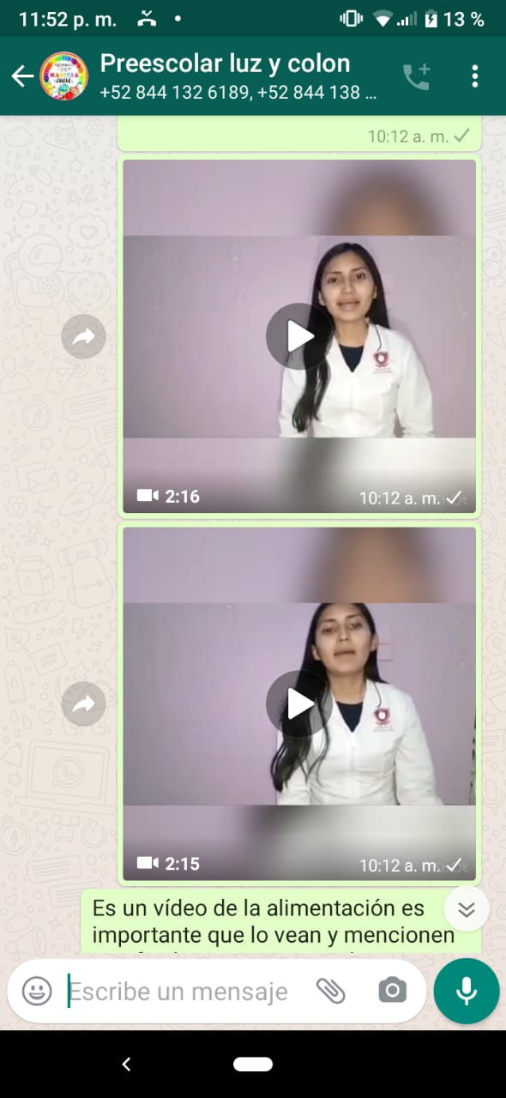

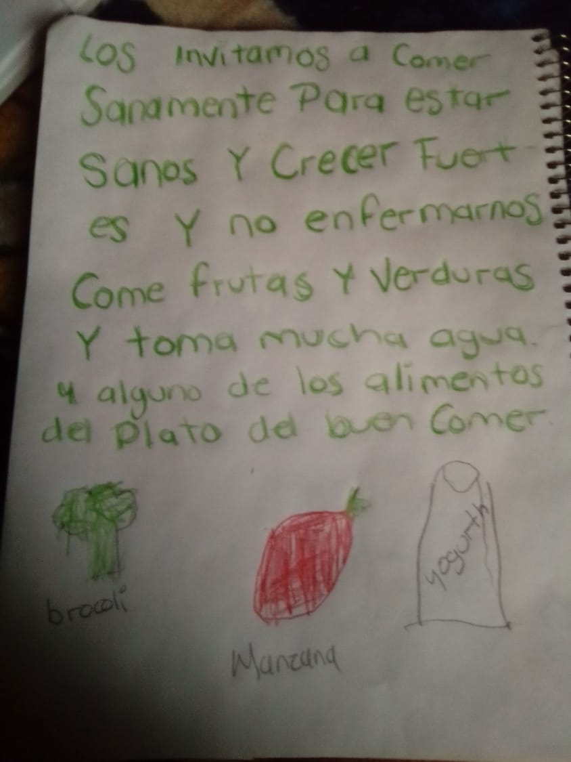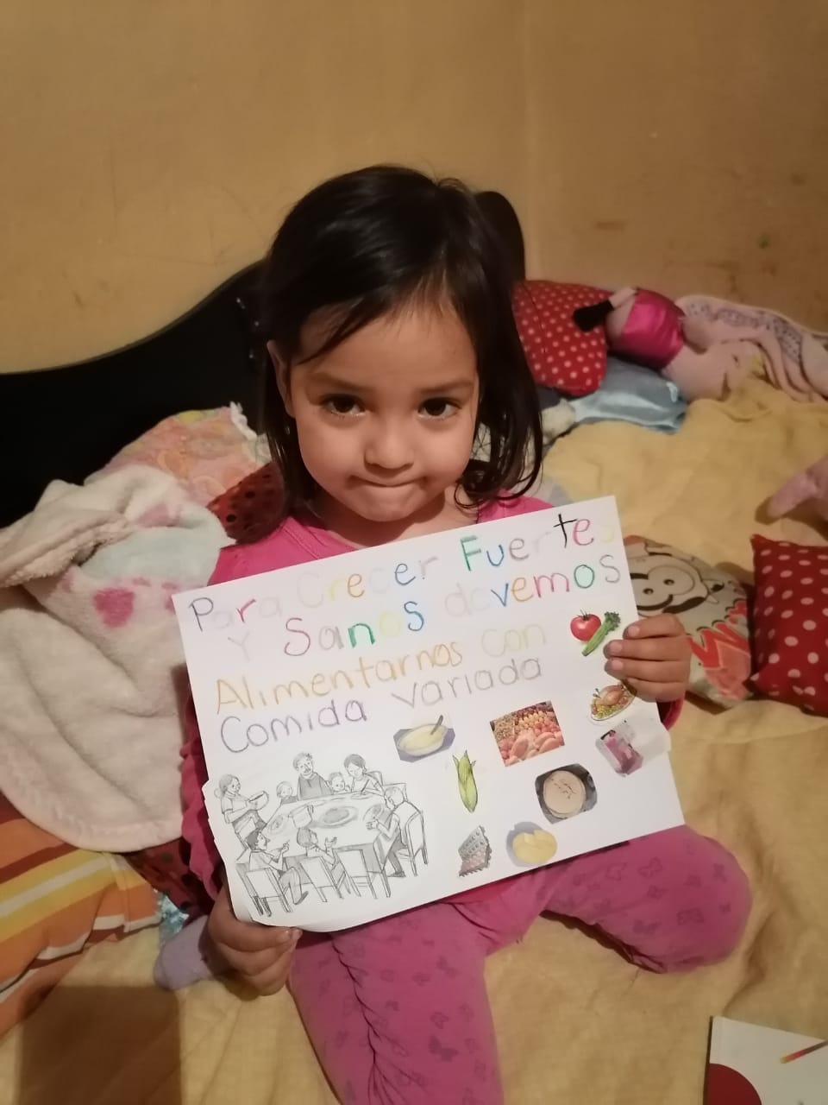Anexo 5. Cartelón invitando a la comunidad a comer sanamente

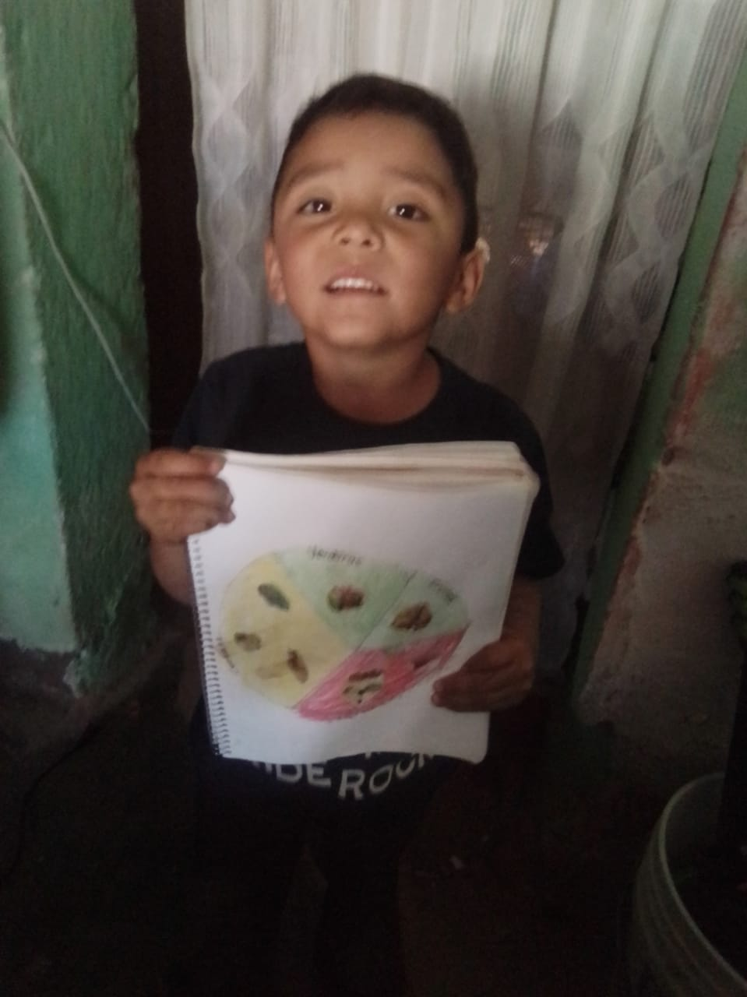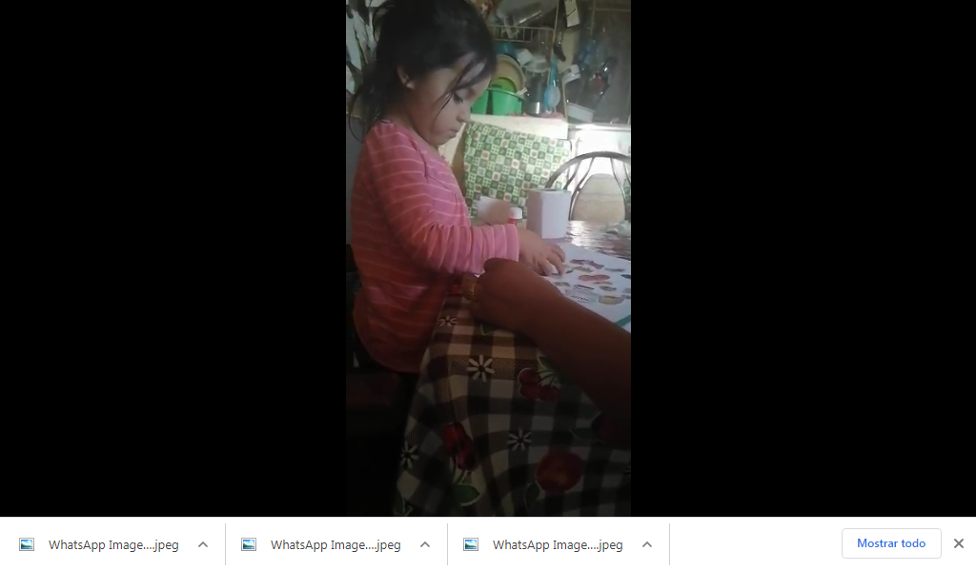Anexo 4. Elaboración del plato del buen comer

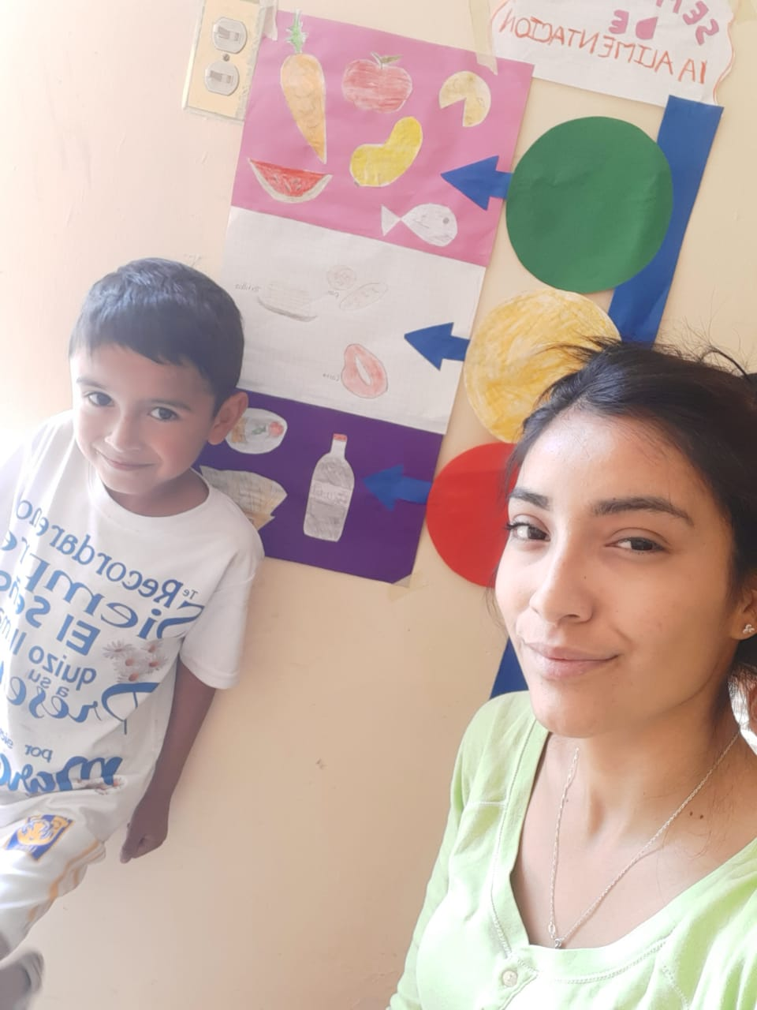Anexo 5. Semáforo de la alimentación.

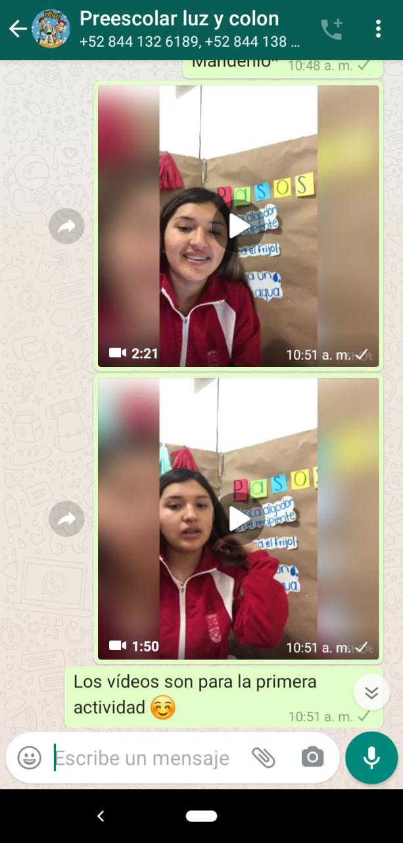Anexo 6, videos de la actividad como sembrar una planta

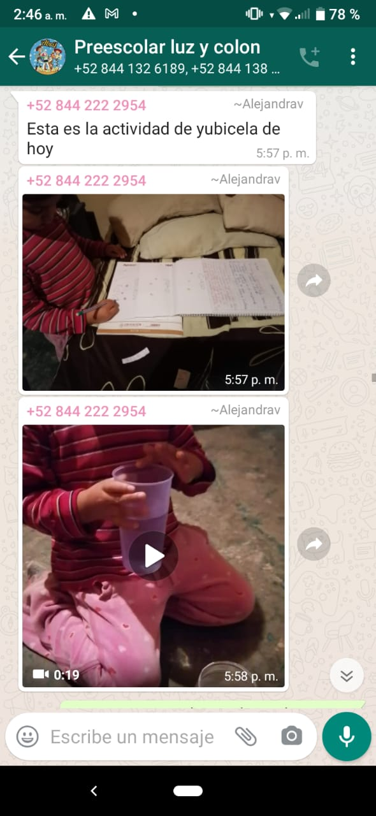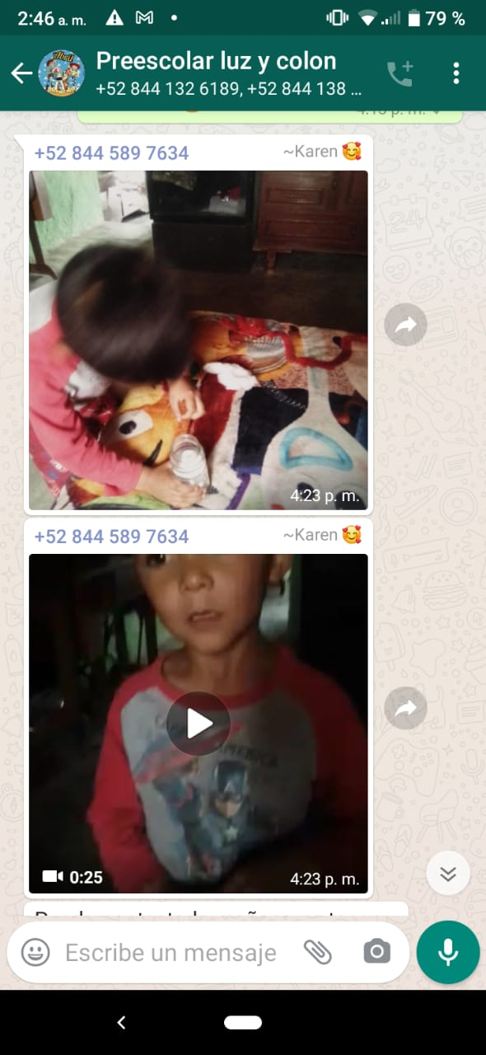Anexo 7. Video de los alumnos mi planta.